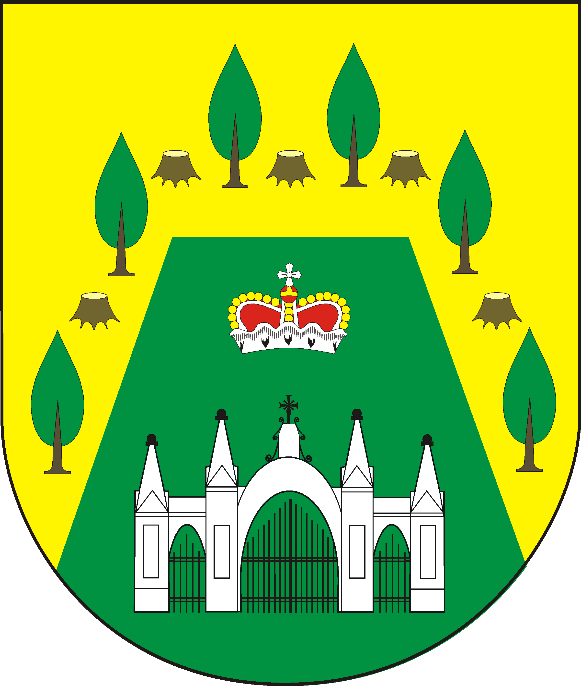
URZĄD GMINY W STAROŹREBACH
Płocka 18, 09-440 Staroźreby tel. (024) 261-70-02, www.bip.starozreby@pl

NAZWA SPRAWY | UTRATA DOWODU OSOBISTEGO/ZNALEZIENIE WŁASNEGO DOWODU ZGŁOSZONEGO JAKO UTRACONY/ZNALEZIENIE DOWODU OSOBISTEGO
UTRATA DOWODU OSOBISTEGO
ZNALEZIENIE WŁASNEGO DOWODU OSOBISTEGO ZGŁOSZONEGO JAKO UTRACONY
ZNALEZIENIE DOWODU OSOBISTEGO
UTRATA DOWODU OSOBISTEGO
Osoba, która utraciła dowód osobisty, jest obowiązana niezwłocznie zawiadomić o tym najbliższy organ (urząd) gminy. Organ ten nieodpłatnie wydaje zaświadczenie o utracie dowodu osobistego, ważne do czasu wydania nowego dokumentu. Na miejscu jest przyjmowanie zawiadomienie o utracie dowodu osobistego, które sporządza pracownik urzędu.
W Urzędzie Gminy Staroźreby należy zgłosić się do pokoju nr 8 – Kierownika USC, spisać meldunek o utracie dowodu osobistego i złożyć wniosek o wydanie nowego dowodu osobistego z kompletem dokumentów (patrz: karta usługi wydanie dowodu osobistego).
ZGŁOSZENIE ZNALEZIENIA WŁASNEGO DOWODU OSOBISTEGO, ZGŁOSZONEGO JAKO UTRACONY
W razie znalezienia własnego dowodu osobistego, zgłoszonego jako utracony, należy niezwłocznie zawiadomić o tym organ gminy, w którym złożono wniosek o wydanie nowego dowodu osobistego, jeżeli nie został jeszcze wydany nowy dokument w miejsce utraconego.
W Urzędzie Gminy Staroźreby należy zgłosić się do pokoju nr 8 , gdzie pracownik urzędu spisuje nieodpłatnie meldunek o odnalezieniu dowodu osobistego.
ZNALEZIENIE DOWODU OSOBISTEGO
W razie znalezienia własnego dowodu osobistego, w miejsce którego wydano już nowy dowód osobisty, lub cudzego dowodu osobistego, należy niezwłocznie złożyć znaleziony dokument najbliższemu organowi gminy. W Urzędzie Gminy Staroźreby znaleziony dowód należy złożyć w pokoju nr 8 – Kierownik USC.
GODZINY PRACY URZĘDU
Urząd Gminy Staroźreby jest czynny poniedziałek, środa, czwartek od 7.30 do 15.30, wtorek, piątek 7.30 do 15.00

PODSTAWA PRAWNA
 Art. 42 Ustawy z dnia 10 kwietnia 1974 r. o ewidencji ludności i dowodach osobistych (tj.: Dz. U. z 2001r. Nr 87, poz. 960 z późn. zm.)
SPRAWĘ ZAŁATWIA | URZĄD STANU CYWILNEGO POK. NR 8 TEL. (024) 261-70-64  UL. PŁOCKA 18

Opracował/a | Sprawdził/a | Zatwierdził/a
Anna Wyrwińska – Kierownik USC | Józef Stradomski – Wójt Gminy | Józef Stradomski – Wójt Gminy

Data aktualizacji: 28.11.2005 r.

UWAGA! Aktualizacja kart prowadzona jest nie rzadziej niż raz na trzy miesiące.

